MOÇÃO Nº 6/2020

Manifesta apelo ao Poder Executivo Municipal e ao Órgão Competente para realização de serviço em buracos no asfalto da Rua Eneide Bocato de Barros, defronte ao nº 294 e próximo ao número, no bairro Vista Alegre, neste município.

Senhor Presidente,

Senhores Vereadores,

CONSIDERANDO que, este vereador foi procurado por moradores e munícipes que transitam diariamente pela via citada acima, no bairro Vista Alegre, reclamando de buracos existentes na referida via pública,

CONSIDERANDO que, este vereador este in loco e pode constatar que o asfalto esta afundando, e colocando em risco as vidas dos motoristas e motociclistas que trafegam por este local; como foto abaixo.

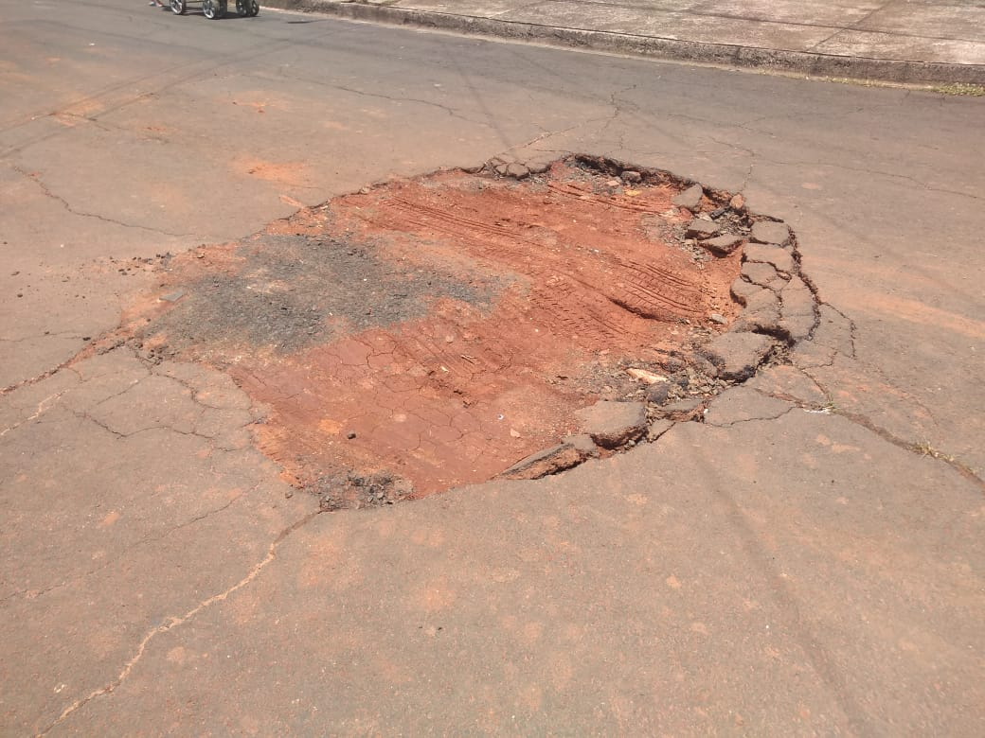

CONSIDERANDO que, moradores relataram para este vereador que ligaram no DAE, pedindo providência o mais urgente possível;

CONSIDERANDO ainda que tal cratera já se encontra a meses e aumentando cada vez mais, trazendo transtorno aos moradores e risco de crianças se machucarem.

CONSIDERANDO que é preciso resolver o problema o quanto antes, para evitar que ocorra acidentes e piore cada vez mais as condições da via pública supracitada;

Ante o exposto e nos termos do Capítulo IV do Título V do Regimento Interno desta Casa de Leis, a CÂMARA MUNICIPAL DE SANTA BÁRBARA D’OESTE, ESTADO DE SÃO PAULO, apela ao Poder Executivo Municipal e ao Órgão Competente para realização de serviço em buracos no asfalto da Rua Eneide Bocato de Barros, defronte ao nº 294 e próximo, no bairro Vista Alegre, neste município.

Plenário “Dr. Tancredo Neves”, em 09 de janeiro de 2.020.

**JESUS VENDEDOR**

-Vereador-